**Конспект НОД по аппликации в старшей группе**

**«Корзина с фруктами»**

**Цель:**Создание аппликации из цветной бумаги «Корзина с фруктами».

**Задачи:**

- продолжать учить детей вырезать из бумаги, сложенной пополам разные предметы (фрукты) симметричной формы;

- развивать чувство цвета и творческое воображение при создании вазы с фруктами;

- воспитывать интерес к творчеству и аккуратность в работе.

**Материалы:**

Белый картон, цветная бумага, клей, кисточки, трафарет корзины. Ход деятельности:

**Вводная часть:**

Игровая мотивация Дети на коврике. (Стук в дверь, пришла Коза принесла корзинку с фруктами).

**Воспитатель:** - Здравствуйте! А вы кто?

**Коза:** - Здравствуйте! Я - Коза. Я иду с базара.

**Воспитатель:**- А что ты там делала, Коза?

**Коза:** - купила фруктов (показывает свою корзину).

**Воспитатель:** - А что же ты будешь с ними делать?

**Коза:** - Я отнесу их поварам, чтобы они сварили компот.

**Воспитатель:** - Это очень хорошо, правда, ребята? (Да) Только почему ты загрустила, Коза?

**Коза:** - Потому что у меня мало фруктов и для компота не хватит (вздыхает).

**Воспитатель:** - Не печалься, Коза, мы с ребятами тебе поможем! Ребята, поможем Козе? (Да)

**Коза:** - А что вы сделаете?

**Воспитатель:** - Наши ребята соберут точно такие же корзиночки с фруктами. Тогда их будет достаточно для компота.

**Коза:** - Правда? А вы умеете, ребята? (Да)

**Воспитатель:** - Конечно умеют, только нам нужно посмотреть, Коза, какие фрукты у тебя в корзинке. Что ты принесла?

Коза показывает детям содержимое корзинки. Дети рассматривают фрукты, трогают их, называют цвета фруктов, форму.

**II. Основная часть**

(Воспитатель предлагает детям пройти за столы, а Козу приглашает посмотреть, как дети выполняют работу.)

**Воспитатель:** - Посмотрите, у каждого в лоточке есть готовые формы фруктов. Будьте очень внимательны, в свои корзиночки нужно приклеивать только те фрукты, которые принесла нам Козочка. А давайте вспомним, что же было в корзинке у Козы? (Дети перечисляют фрукты и смотрят в свои лоточки, сравнивая, есть ли у них такие же, как у Козы)

**Воспитатель:** - А теперь, ребята, прежде, чем выполнить аппликацию, давайте разложим фрукты в свои корзиночки и посмотрим, что же должно получиться? (Дети раскладывают фрукты. Воспитатель смотрит, помогает (кому это необходимо). Теперь, я покажу вам, как нужно правильно приклеивать фрукты в корзинку, чтобы получилось аккуратно.

**Воспитатель:** - Я беру готовую форму, переворачиваю её цветной стороной вниз и кладу на клеёнку. Затем беру кисточку и обмакиваю её в клей, пальчиком придерживаю форму. Намазываю клеем и прикладываю её к корзинке, прижимаю салфеткой, для того, чтобы убрать излишки клея.

**Самостоятельная работа**

Воспитатель: - А теперь приступаем к работе. (Самостоятельная работа детей, воспитатель помогает приклеивать фрукты). По окончании работы Коза вместе с воспитателем хвалит всех детей.

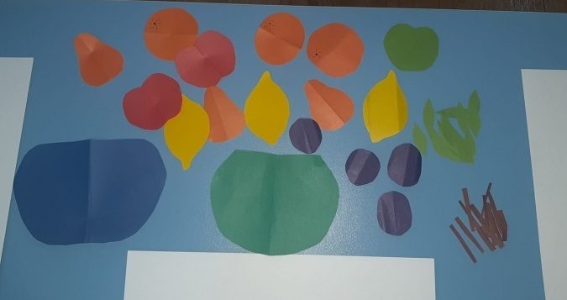

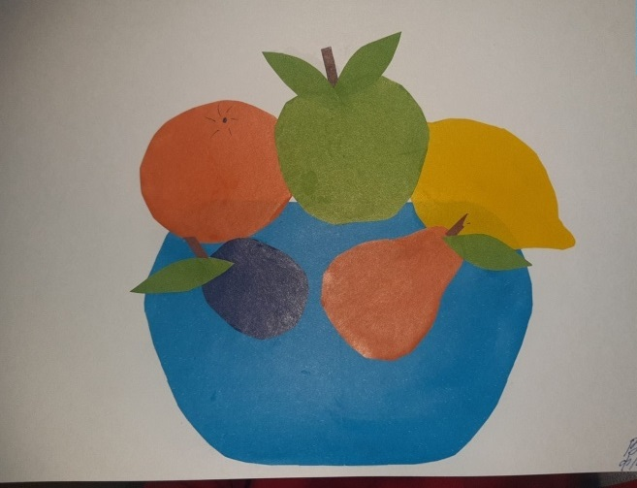

**Воспитатель:** - Коза, а теперь хватит фруктов для компота?

**Коза:** - Да! Ребята, давайте вместе с вами отнесём корзинки с фруктами поварам и подарим им. А они для нас к обеду сварят вкусный и сладкий компот.